Муниципальное казенное общеобразовательное учреждение
«Средняя общеобразовательная школа п. Пластун»

Тема проекта
«Я помню! Я горжусь!»

Автор: Коноплев Иван ,7 «А» класс
Руководитель: Швецова Ирина
Владимировна, учитель истории

Современные дети очень часто играют в компьютерные игры и зависают в соцсетях, а ведь время летит очень быстро, и вместе с временем умирают ветераны и дети войны, которые могли бы рассказать о том кровавом событии – Великой Отечественной войне.
Великая Отечественная война - это самое жестокое и страшное событие XX века. Если нашим родителям о нем рассказывали бабушки и дедушки, то современное поколение больше затягивают игры, и поэтому они не интересуются историей. Если бы дети прислушивались к старшим, то многое бы изменилось: дети начали почитать своих родственников, меньше сидели за гаджетами, были не такими жестокими по отношению к другим.
Цель моей работы – создание и распространение проекта, посвященного прадедушке Акиму Ипатовичу Малютину, герою Великой Отечественной войны.
Для этого нужно выполнить задачи:
- Встретиться с двоюродной бабушкой Александрой Акимовной – дочерью героя. Она бывший библиотекарь, собирала материалы об участниках войны. У нее сохранился дневник прадедушки, фотографии семьи
- Искать информацию на сайтах ОБД «Мемориал», «Память народа», «Подвиг народа» и других. Найти подлинные документы
- Рассказать о прадеде на классных часах
- Разместить фото прадеда на сайте «Дорога памяти»
- Передать всю информацию в школьный музей

Я помню! Я горжусь!
Герой моего рассказа – прадедушка Аким Ипатович Малютин, участник Великой Отечественной войны, инвалид второй группы.
Он родился в 1912 году в селе Духово. В 12 лет остался без матери. В семье было шестеро детей. Грамоты было всего 4 класса. Аким был высоким, крепким парнем, работал на лесозаготовках. Там встретился с Нюрой - поварихой Анной Иосифовной Махотиной. Зарегистрировали брак в 1938 году. Как ударнику производства выделили дом в Пластуне. Родилась дочь Александра.
В 1941 году на нашу Родину напали враги. В первый набор призвался мой прадед. Всего в Пластуне призвали на войну 107 человек. В своем дневнике Аким Ипатович писал: «Недолгое время нас готовили к возможной встрече с Японией на своих берегах. Но вскоре я попадаю 41 Гвардейскую дивизию, в 124-ый Гвардейский стрелковый полк…Наша задача-истребление фашистских танков из противотанкового ружья. Враги – фашисты, немецкие скорпионы были сильными. Они гнали наших защитников с польской границы до реки Волги. Немецкая армия вышла на Волгу и ворвалась в Сталинград. Осенью и мы пошли в наступление на врага через донские степи»…
В Сталинградском сражении участвовали и дивизии с Дальнего Востока. Под Ворошиловградом Аким Ипатович получил ранение с переломами костей. Из санбата его отправляют в глубокий тыл на излечение, а на родину полетела похоронка, что убит и похоронен в братской могиле на станции Сура. Дома его тоже похоронили. В Дальнегорске фамилия прадедушки высечена на мемориальной плите со списками погибших на фронте! Эта ошибка так и не былаисправлена.
После излечения в 1943 году Аким Ипатович попадает на Курскую Дугу, на Воронежский фронт в противотанковую батарею на орудие на конной тяге. Это было очень слабое орудие, его называли «Прощай, Родина».

На Курской дуге сошлись две гигантские армии, одетые в сталь и бронь, закаленные в боях. Пятьдесят дней и пятьдесят ночей шла битва. И ни шагу назад. Солнце меркло в сизом ядовитом дыму. Воины глохли от непрекращающихся взрывов, глаза воспалялись от газа и бессонницы. Степи и долины переходили из рук в руки, покрывались трупами. Солдаты сражались до последнего патрона, до последней капли крови. Они верили в Победу. Прадед пишет в своем дневнике, что даже раненые солдаты сражались, пока руки держали оружие. Они выкликивали: «Прощай, Родина! Мы отдаем за тебя свою жизнь, но врагам не сдадимся…» Жаль было видеть и слышать героическую гибель товарищей.
После разгрома врагов на Курской Дуге – вперёд, через Украину и Молдавию на Румынию. А сколько на пройденном пути еще было битв: Днепровская, Корсунь - Шевченковская, форсирование больших рек – Днепр, Южный Буг, Днестр. Вблизи столицы Венгрии Бухареста Акима Ипатовича тяжело ранило. Через полгода, в 1944 году, он без ноги потихоньку на костылях возвращается в родную деревню Пластун. Его дочь Александра Акимовна вспоминает, что отец не любил рассказывать о войне. Слишком тяжелы были воспоминания о боевых товарищах, которые своей кровью завоевали Великую Победу. В дневнике Акима Ипатовича нет какого-то конкретного случая или фамилий.
Война забрала слишком много сил и здоровья. Нелегко пришлось жить с одной ногой. Но прадед с ранами на руках шил односельчанам тапочки и ичиги для охотников. Очень любил цветы, ухаживал за посаженной во дворе черемухой.
Мой прадедушка награжден Гвардейским знаком, медалью «За отвагу», Орденом Отечественной войны 1 степени, несколькими юбилейными медалями. В Интернете есть архивные сведения об Акиме Ипатовиче.
Архивные документы о награждении

Медаль «За отвагу»
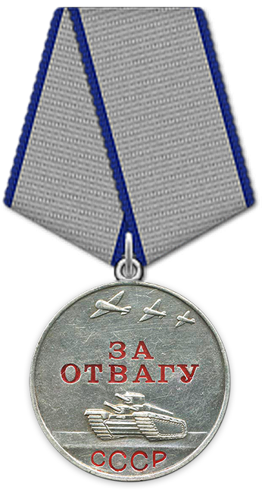

Подвиг:

Приказ № 013/н по 1197 стрелковому полку 337 стрелковой дивизии Воронежского фронта

«От имени Верховного Совета Союза ССР награждаю медалью «За отвагу»…

6.Командира орудия батареи 45 м/м пушек мл. сержанта Малютина Акима Ипатовича за то, что в бою в районе селения Великий Букрин уничтожил один станковый пулемет, одно орудие и подавил огонь минометной батареи противника…»

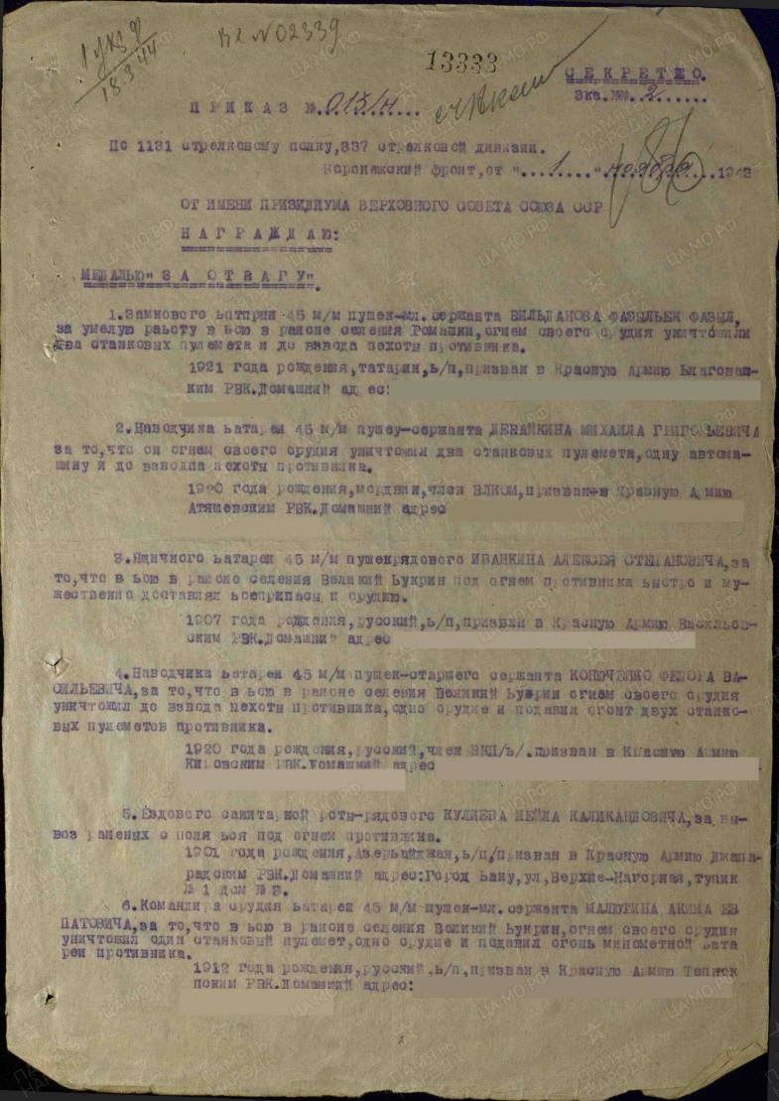

Историческая карта

Аким Ипатович Малютин прошел боевой путь в составе 1131 стрелкового полка 337 стрелковой дивизии Воронежского фронта

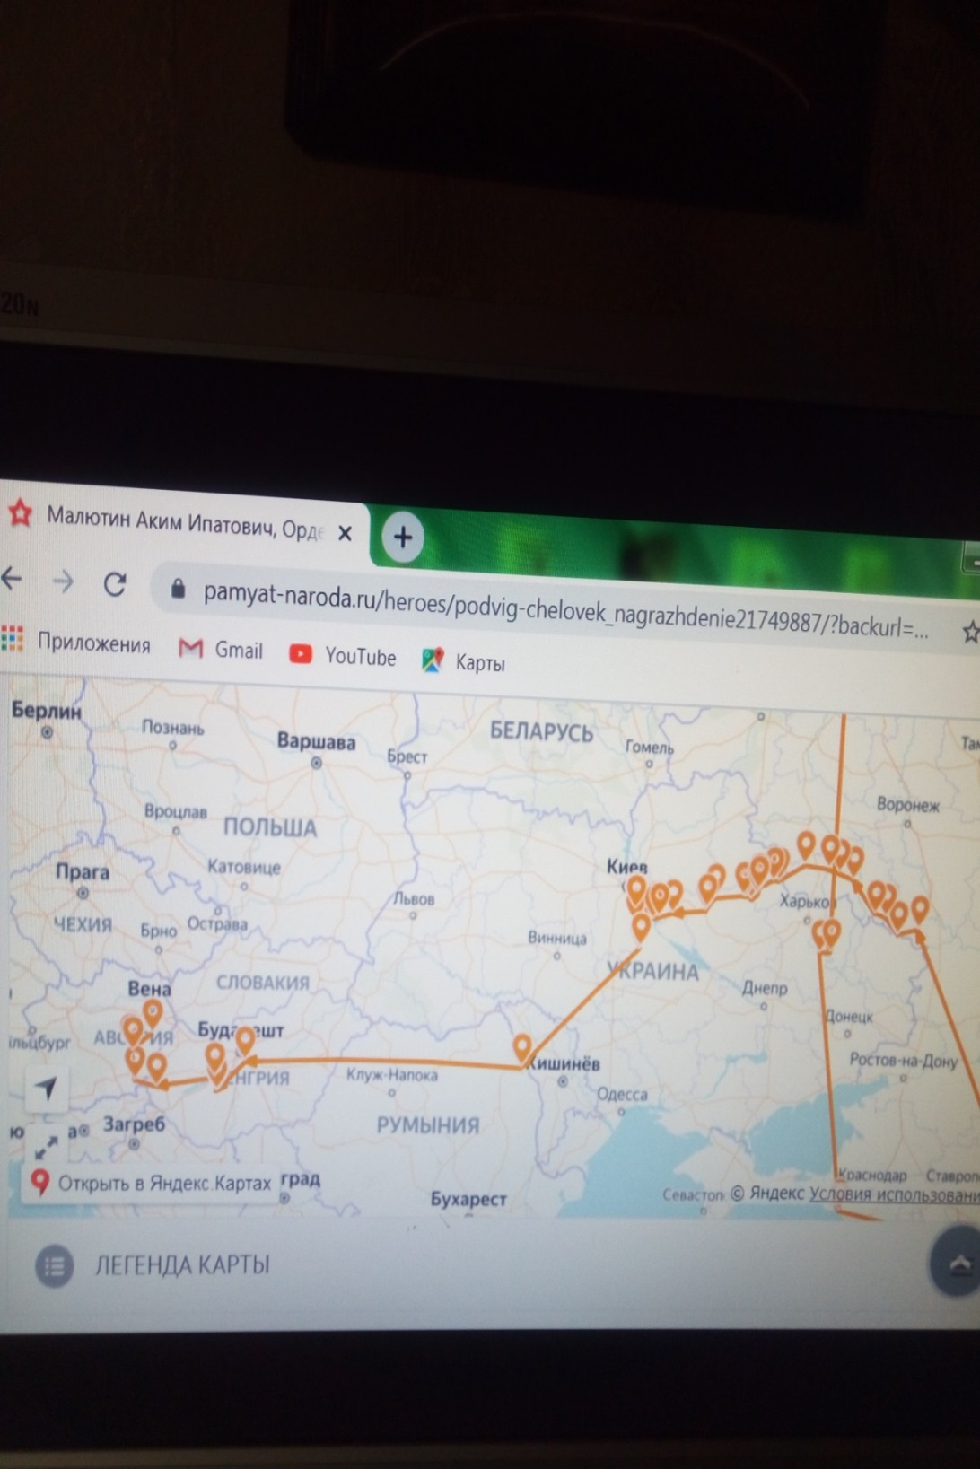

Из семейного альбома Малютиных.

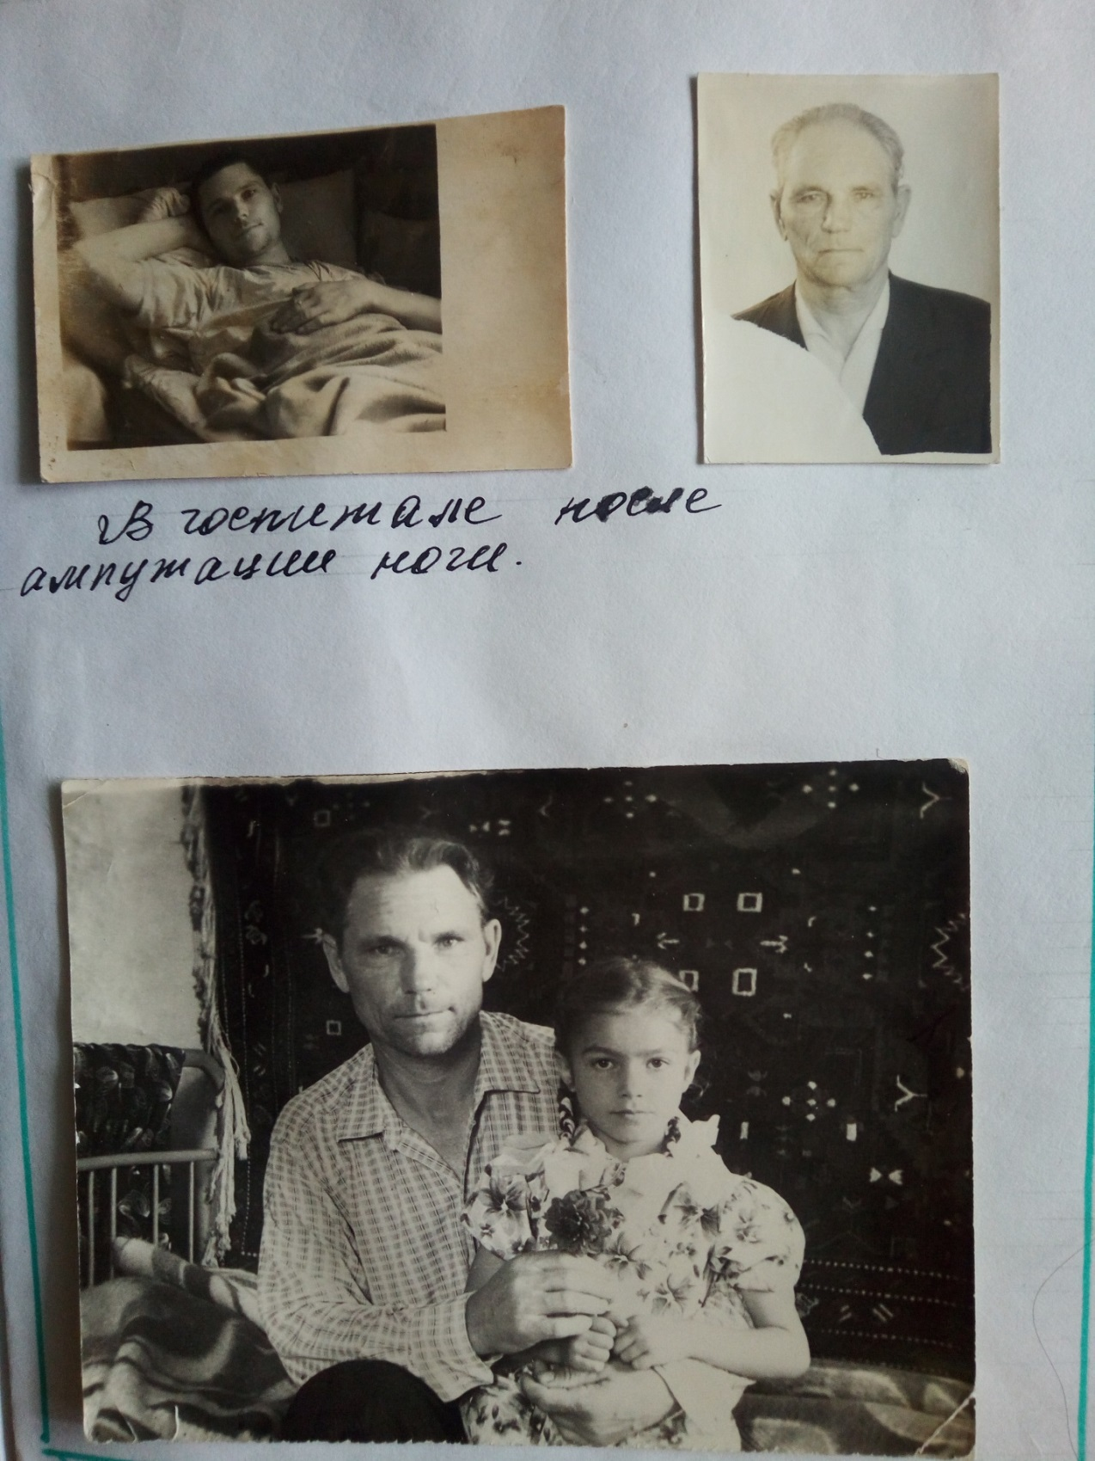

Орден Отечественной войны I степени № 1516328271 (1985 год)

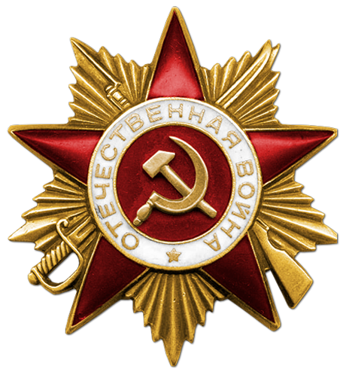

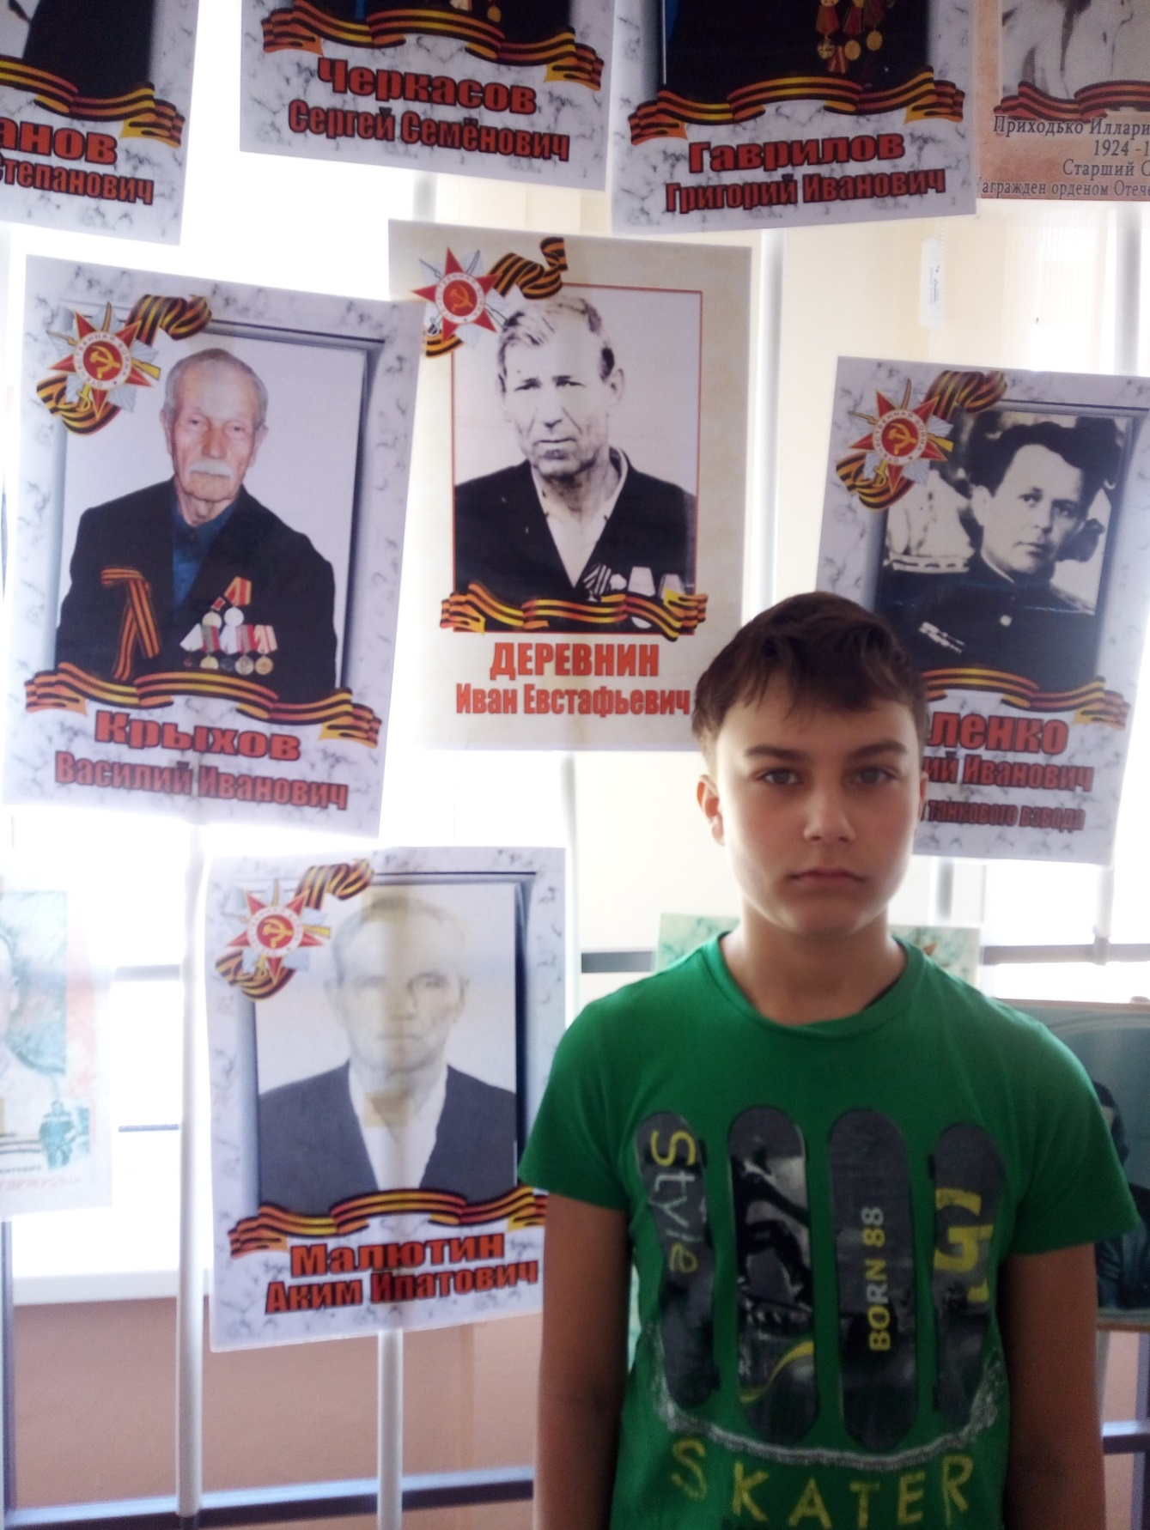

Я очень рад, что мой прадедушка прошёл всю войну и вернулся домой!

Как можно отблагодарить героев за победу? Чтить память о прошлом! Мы решили разослать этот рассказ через Сетевой город ребятам школы.
На сайте «Дорога памяти» разместили фотографию Акима Ипатовича и краткую информацию о нем. Сформировали буклет с данными героя.
.

